бщество с ограниченной ответственностью
“1С-Медицина-Регион”
Контракт №28/22 от 29.03.2022г.
Рабочая документация

Информационная система управления ресурсами медицинских организаций Тюменской области

Этап № 7. Развитие Системы по дополнительным заданиям Заказчика

ПОЛЬЗОВАТЕЛЬСКАЯ ИНСТРУКЦИЯ

Для требований на изменение Системы № МИС-Р-879

Наименование:
Изменить срок действия льготы у пациентов, перенесших ОССЗ в 2020 году

«1С:Медицина.Больница»

На 3 листах

г. Тюмень
2022 г.

ООО «1С-Медицина-Регион».
Контракт № 28/22 от 29.03.2022 г. на выполнение работ по развитию (модернизации) государственной Информационной системы управления ресурсами медицинских организаций Тюменской области. Этап № 7. Развитие Системы по дополнительным заданиям Заказчика

Содержание

1 Основание разработки инструкции 3
2 Пользовательская инструкция 3

1 Основание разработки инструкции
Данная инструкция разработана для Информационной системы управления ресурсами медицинских организаций Тюменской области в части задания на доработку системы № МИС-Р-879, задача «Изменить срок действия льготы у пациентов, перенесших ОССЗ в 2020 году», реализованного в модуле «1С:Медицина.Больница».
Основанием для разработки данных документов является Контракт № 28/22 от 29.03.2022 года на выполнение работ по развитию (модернизации) государственной Информационной системы управления ресурсами медицинских организаций Тюменской области, а именно раздел Технического задания (приложение № 1 к Контракту) п. 2.7 Этап № 7. Развитие Системы по дополнительным заданиям Заказчика.

2 Пользовательская инструкция
Для выполнения обработки по изменению даты окончания действия льготы для пациентов с типом льготы «Острые ССЗ», необходимо войти базу БА ЛЛО с правами «МИАЦ»: «Главное» - «Файл» - «Открыть», указать месторасположение файла с обработкой «ИзменитьДатуОкончанияДействияЛьготыПоЛьготе_ОстрыеССЗ.epf», двойным щелчком открыть файл. В результате откроется окно обработки (рис. 1).
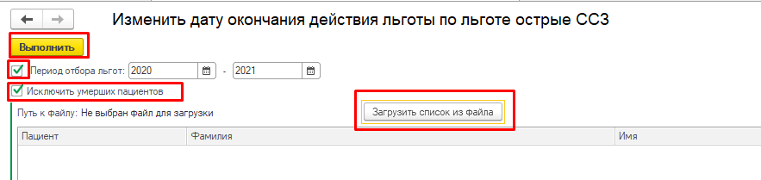
Рисунок 1. Окно обработки «ИзменитьДатуОкончанияДействияЛьготыПоЛьготе_ОстрыеССЗ»

Установить отметку «Период отбора льгот» и задать период отбора, установить отметку «Исключить умерших пациентов» и по кнопке «Загрузить список из файла» загрузить excel-файл со списком умерших пациентов. Нажать «Выполнить». В результате, срок действия льготы и срок исключения из регистра ССЗ продлятся на 2 года. Для умерших пациентов установится дата исключения из регистра ССЗ, равная дате смерти, поле «Причина исключения» заполнится причиной «Смерть».

